练习1：

一.请在下面选项中，选出练习1对应的波形。（选择题）c

A：

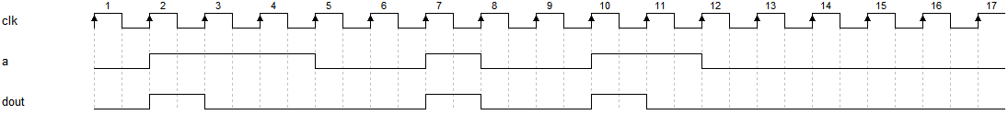

B:

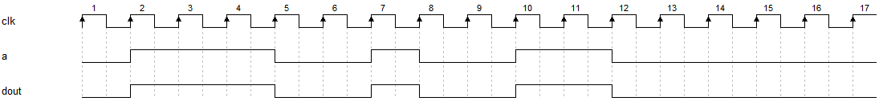

C:

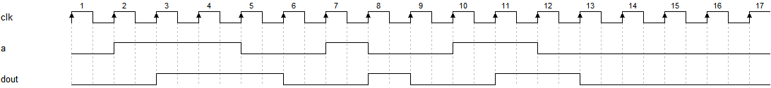

D:

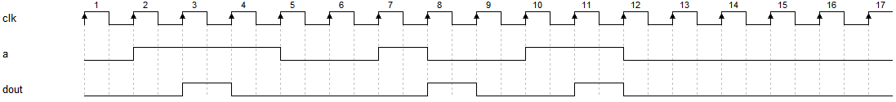

二. 下面是练习1错误波形，请写出哪些时钟对应的波形是错误的：（填空题）

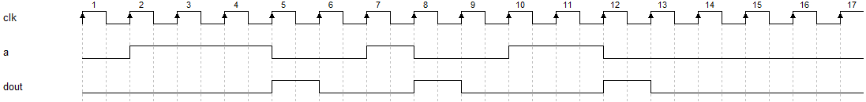

3 4 11

练习2：

一.请在下面选项中，选出练习2对应的波形。B

A:

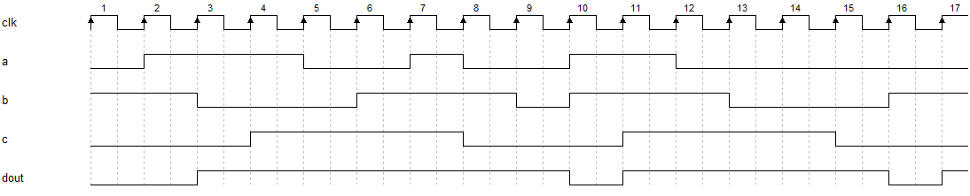

B:

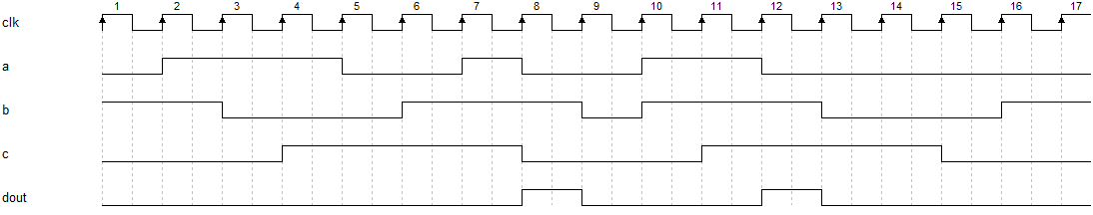

C:

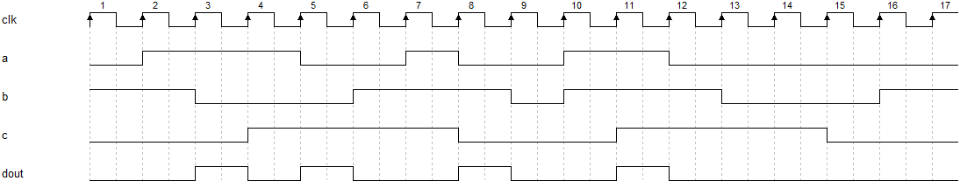

D:

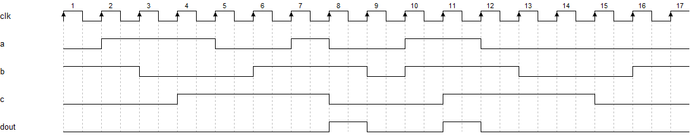

二. 下面是练习2错误波形，请写出哪些时钟对应的波形是错误的：（填空题）

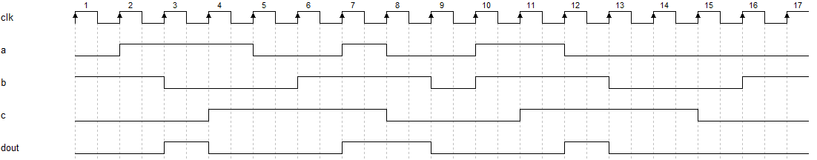

3 7

练习3：

一.请在下面选项中，选出练习3对应的波形。D

A:

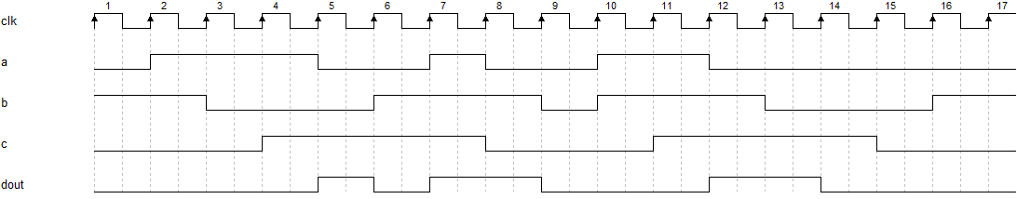

B:

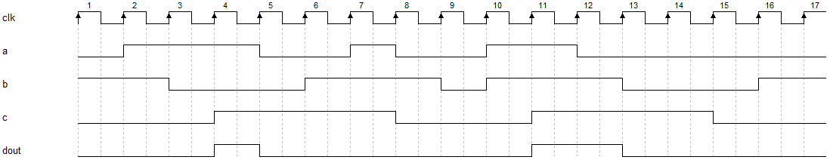

C:

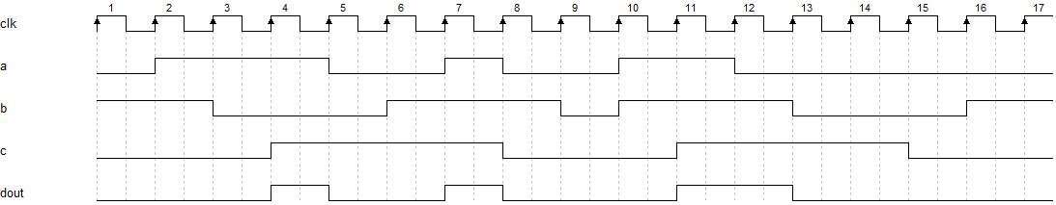

D:

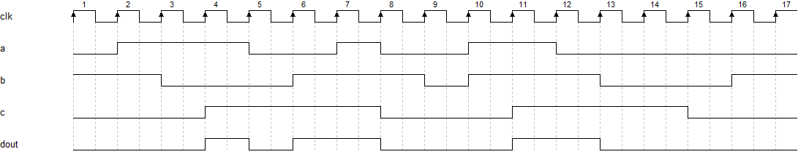

二. 下面是练习3错误波形，请写出哪些时钟对应的波形是错误的：（填空题）

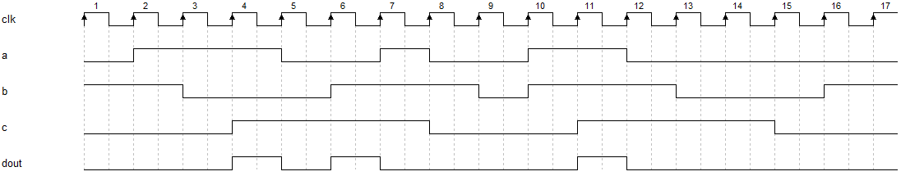

7 12

练习4：

一.请在下面选项中，选出练习4对应的波形。B

A:

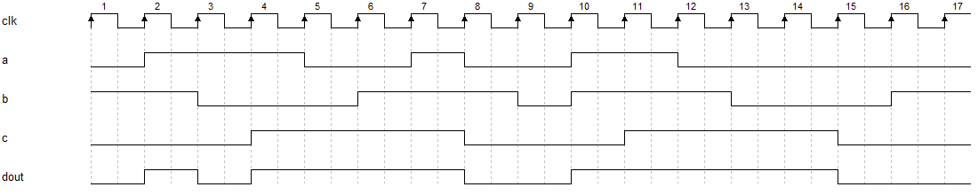

B:

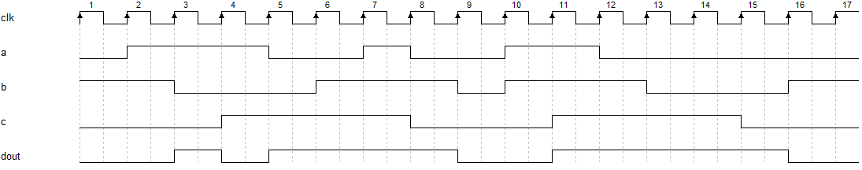

C:

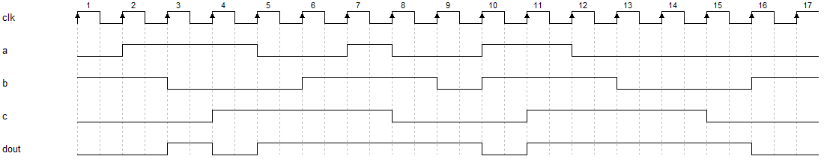

D:

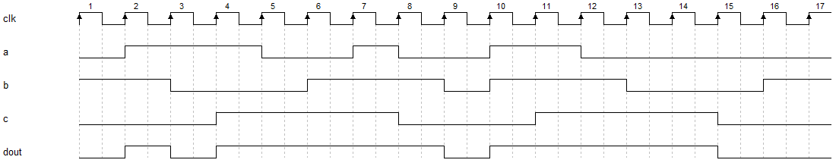

二. 下面是练习4错误波形，请写出哪些时钟对应的波形是错误的：（填空题）

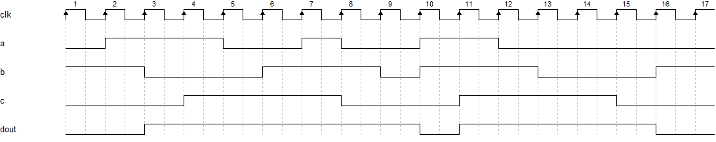

4 9

练习5：

一.请在下面选项中，选出练习5对应的波形。C

A:

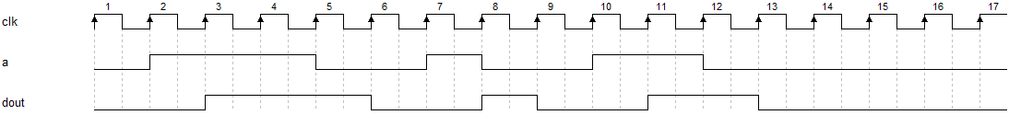

B:

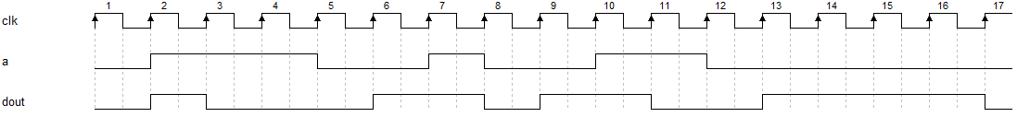

C:

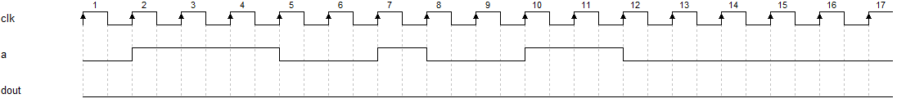

D:

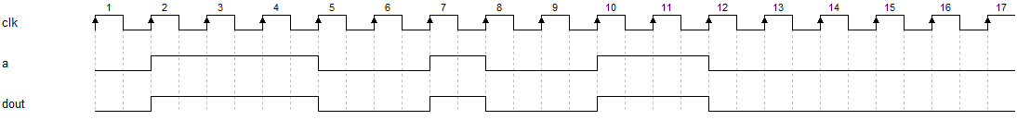

二. 下面是练习5错误波形，请写出哪些时钟对应的波形是错误的：（填空题）



3 4 5 8 11 12

练习6：

一.请在下面选项中，选出练习6对应的波形。B

A:

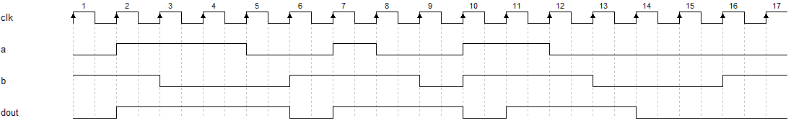

B:

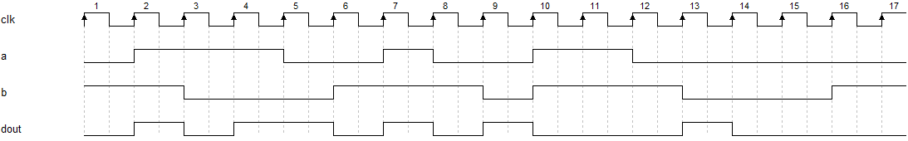

C:

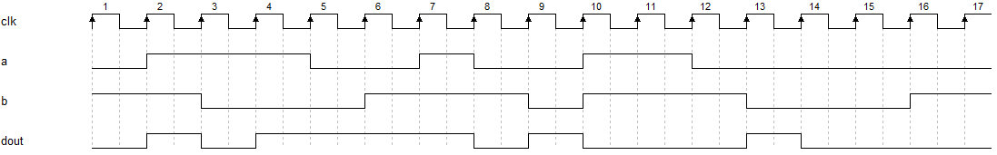

D:

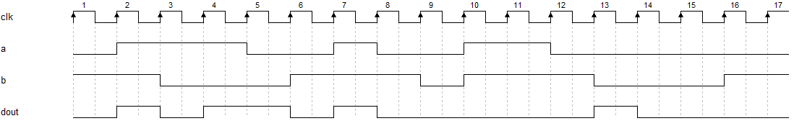

二. 下面是练习6错误波形，请写出哪些时钟对应的波形是错误的：（填空题）



9

练习7：

一.请在下面选项中，选出练习7对应的波形。A

A:

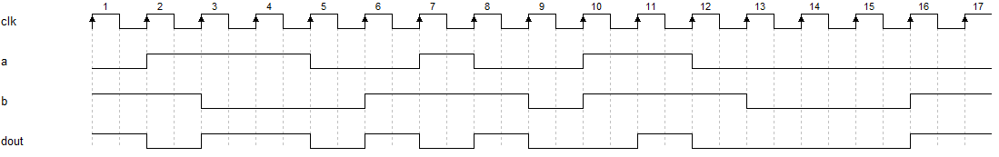

B:

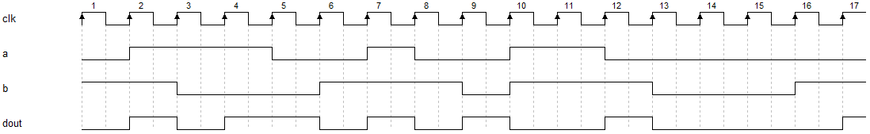

C:

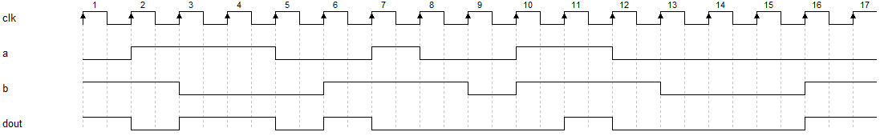

D:

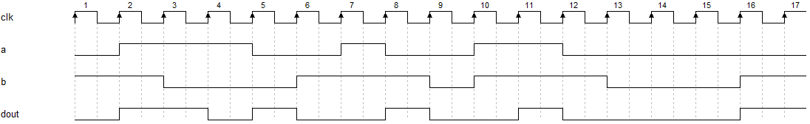

二. 下面是练习7错误波形，请写出哪些时钟对应的波形是错误的：（填空题）

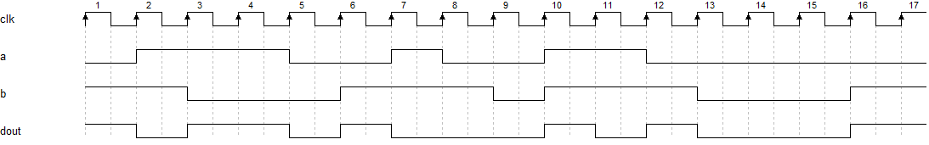

8 10

练习8：

一.请在下面选项中，选出练习8对应的波形。C

A:

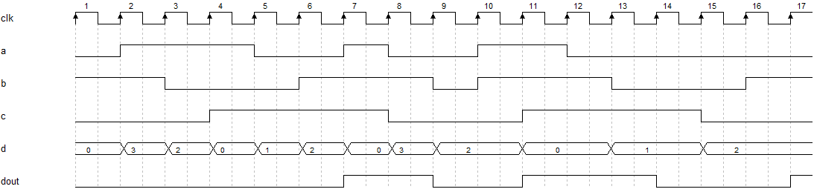

B:

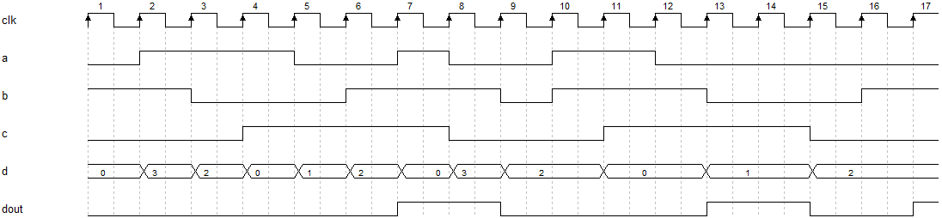

C:

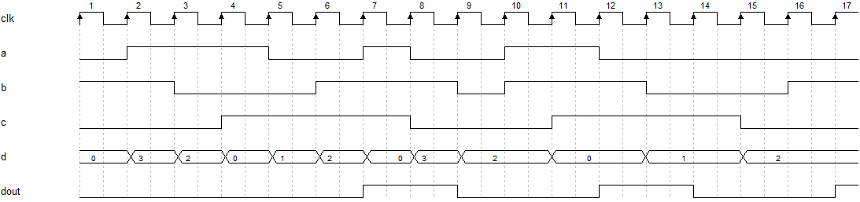

D:

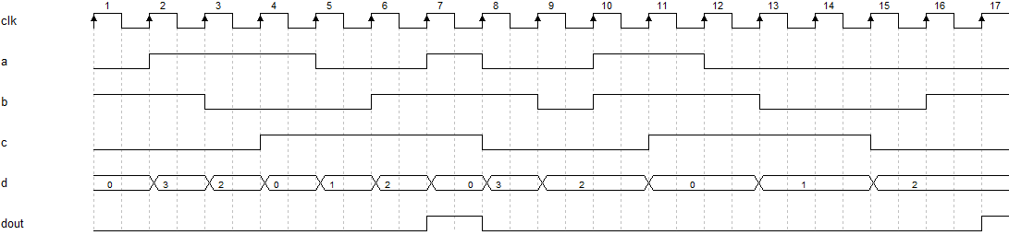

二. 下面是练习8错误波形，请写出哪些时钟对应的波形是错误的：（填空题）

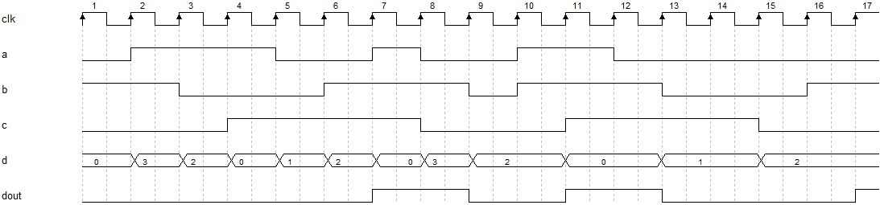

11 13

练习9：

一.请在下面选项中，选出练习9对应的波形。D

A:

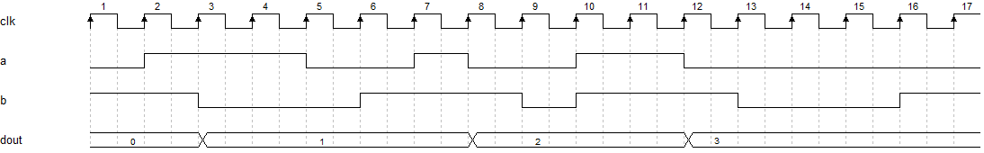

B:

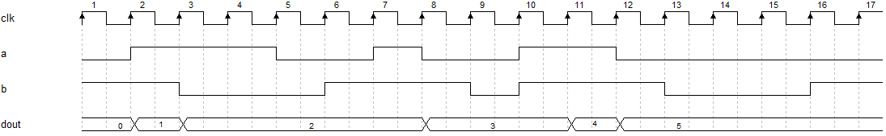

C:

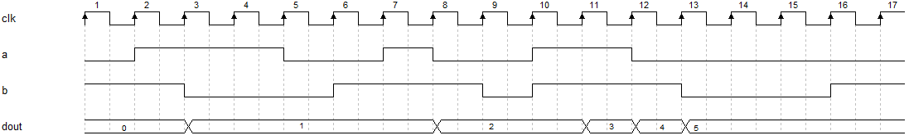

D:

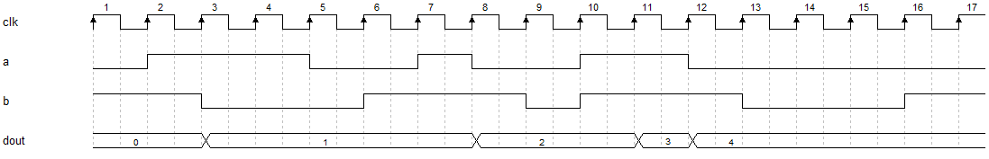

二. 下面是练习9错误波形，请写出哪些时钟对应的波形是错误的：（填空题）



13

练习10：

一.请在下面选项中，选出练习10对应的波形。C

A:

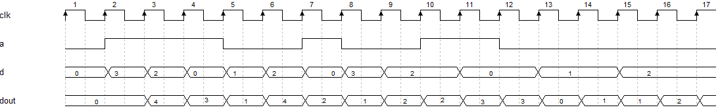

B:

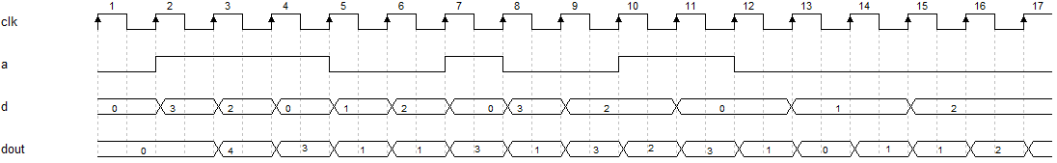

C:

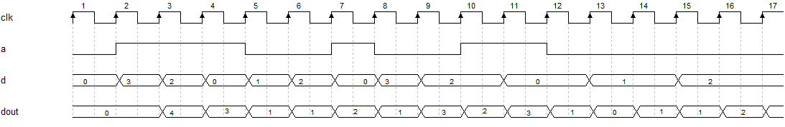

D:

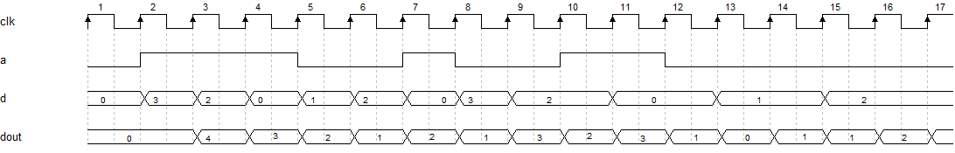

二. 下面是练习10的波形，其中有3个空缺，请按顺序写出他们的值：（填空题）

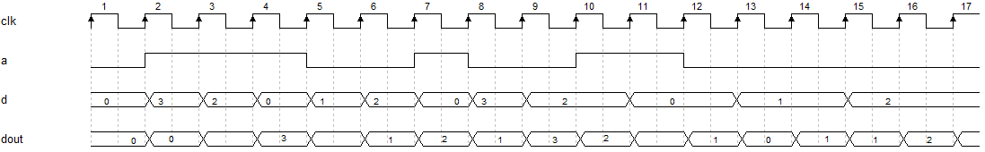

4 1 3

练习11：

一.请在下面选项中，选出练习11对应的波形。A

A:

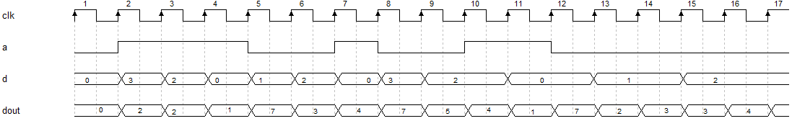

B:

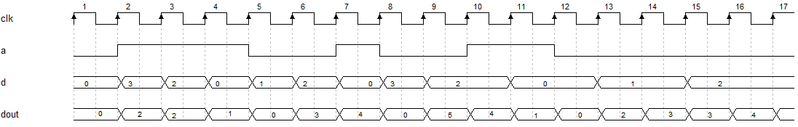

C:

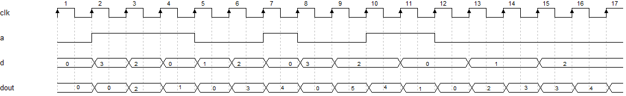

D:

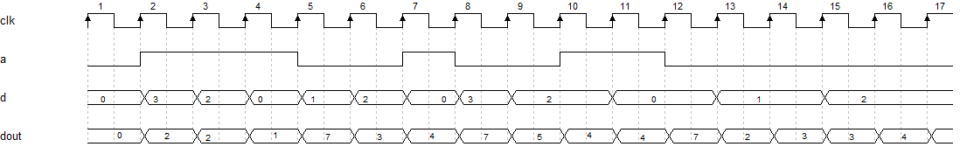

二. 下面是练习11错误波形，请写出哪些时钟对应的波形是错误的：（填空题）



5 8 12

练习12：

一.请在下面选项中，选出练习12对应的波形。A

A:

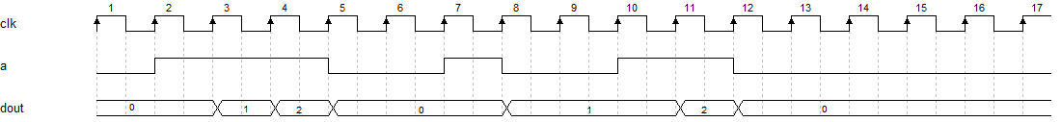

B:

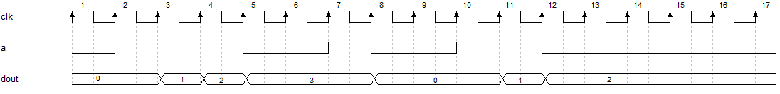

C:

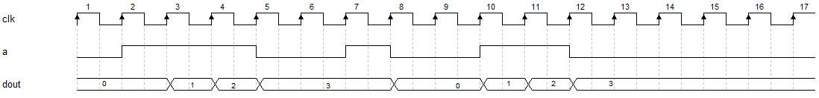

D:

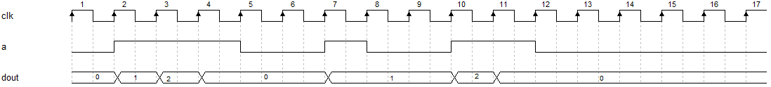

二. 下面是练习12错误波形，请写出哪些时钟对应的波形是错误的：（填空题）



5 6 7 8 9 10 11 12 13 ...

练习13：

一.请在下面选项中，选出练习13对应的波形。B

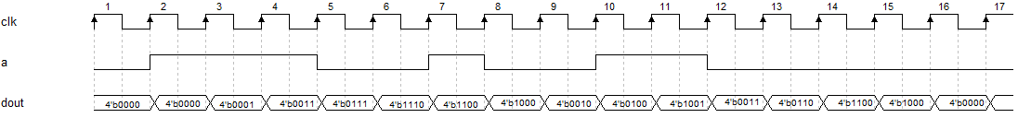

B:

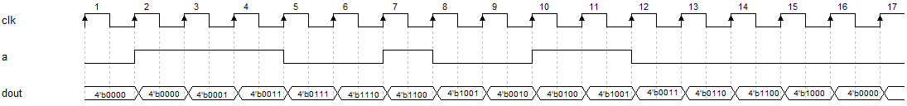

C:

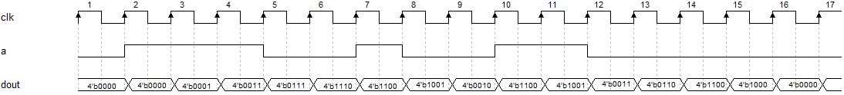

D:

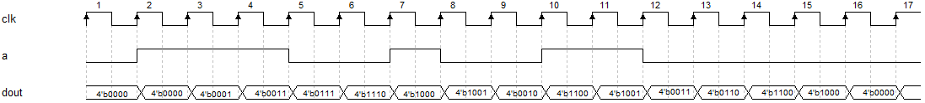

二. 下面是练习13波形，其中有3个空缺，请按顺序写出他们的值：（填空题）

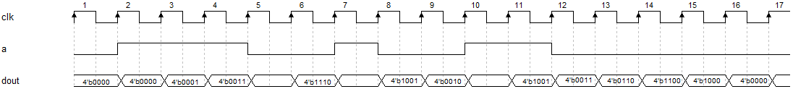

4’b0111 4’b1100 4’b0100

练习14：

一.请在下面选项中，选出练习14对应的波形。A

A:

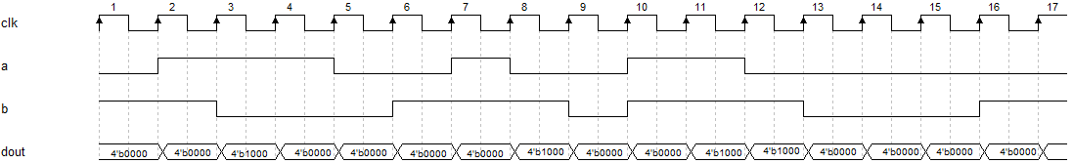

B:

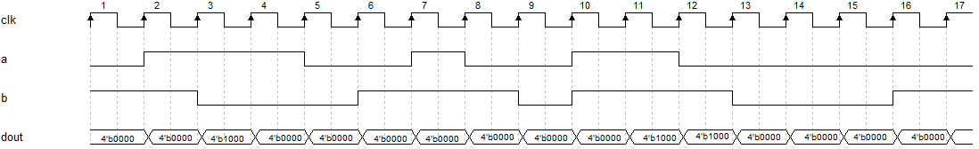

C:

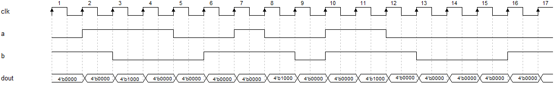

D:

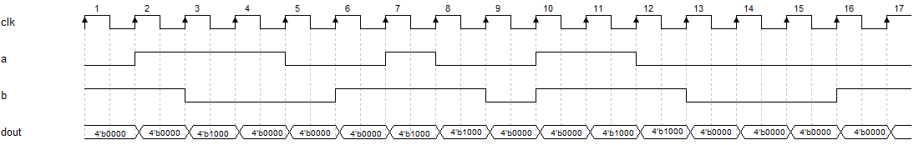

二. 下面是练习14波形，其中有3个空缺，请按顺序写出他们的值：（填空题）

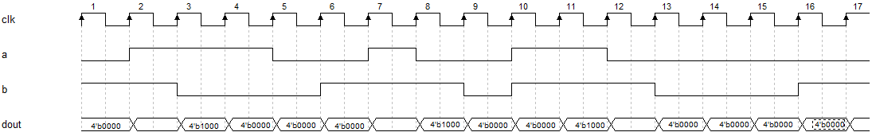

4’b0000 4’b0000 4’b1000

练习15：

一.请在下面选项中，选出练习15对应的波形。B

A:



B:



C:



D:



二. 下面是练习15波形，其中有3个空缺，请按顺序写出他们的值：（填空题）



4’b0001 4’b0011 4’b 0111

练习16：

一.请在下面选项中，选出练习16对应的波形。D

A:



B:



C:



D:



二. 下面是练习16波形，其中有3个空缺，请按顺序写出他们的值：（填空题）



4’b0111 4’b1100 4’b 0001

练习17：

一.请在下面选项中，选出练习17对应的波形。A

A:

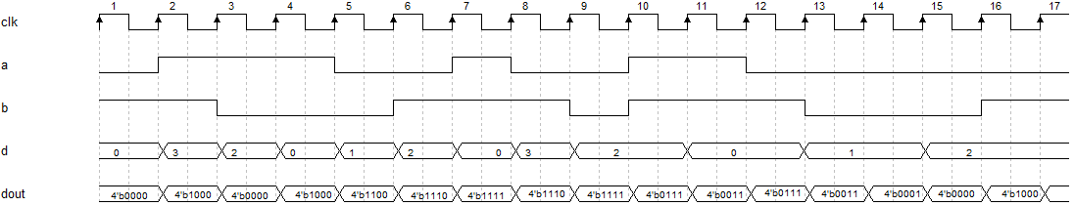

B:

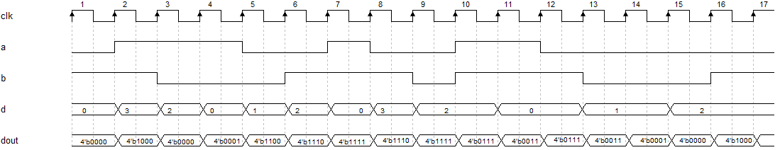

C:

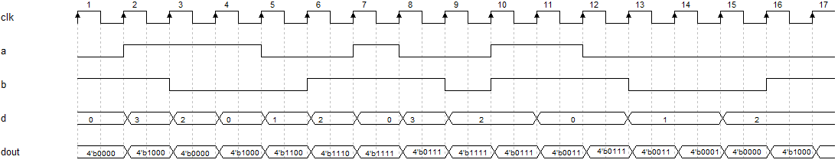

D:

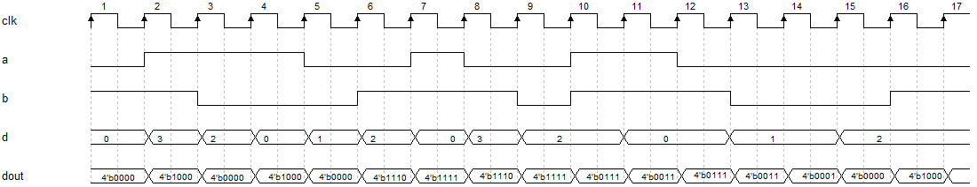

二. 下面是练习17波形，其中有3个空缺，请按顺序写出他们的值：（填空题）

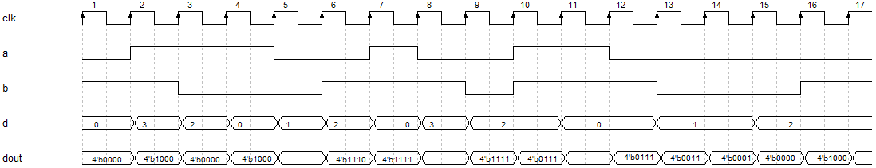

4’b1100 4’b1110 4’b0011

练习18：

一.请在下面选项中，选出练习18对应的波形。D

A:

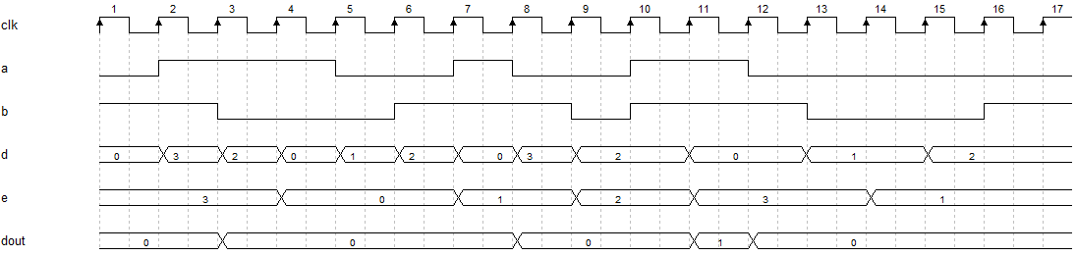

B:

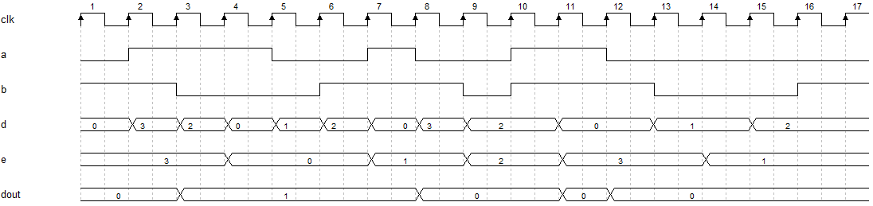

C:

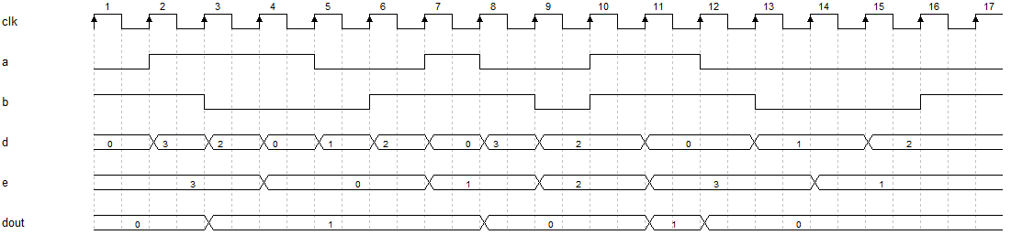

D:

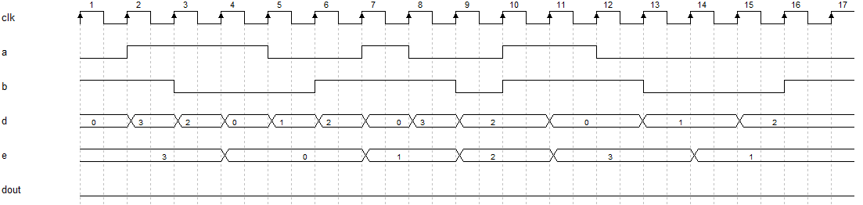

二. 下面是练习18错误波形，请写出哪些时钟对应的波形是错误的：（填空题）



3 4 5 6 7 11

练习19：

一.请在下面选项中，选出练习19对应的波形。B

A:

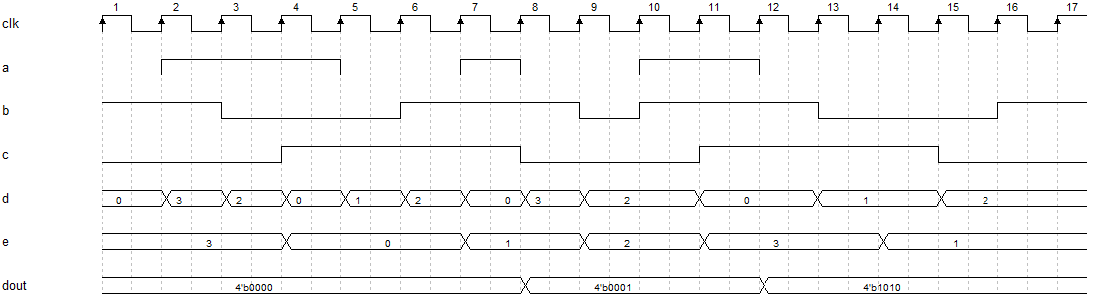

B:

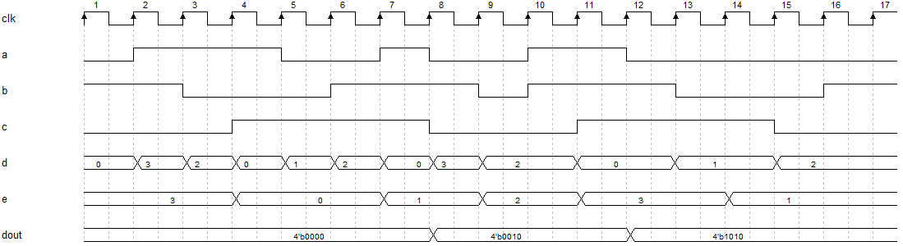

C:

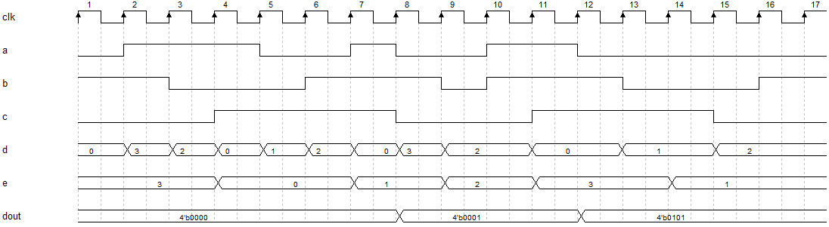

D:

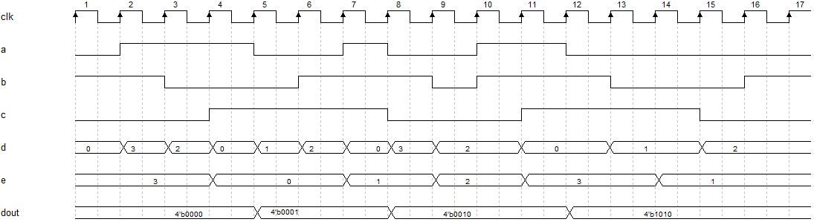

二. 下面是练习19错误波形，请写出哪些时钟对应的波形是错误的：（填空题）



5

练习20：

一.请在下面选项中，选出练习20对应的波形。C

A:

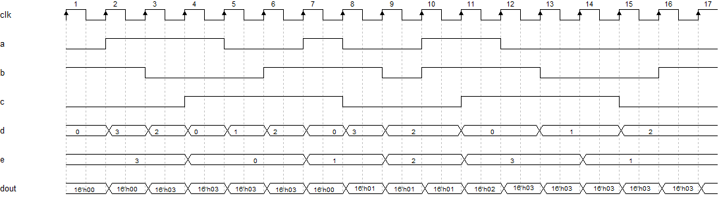

B:

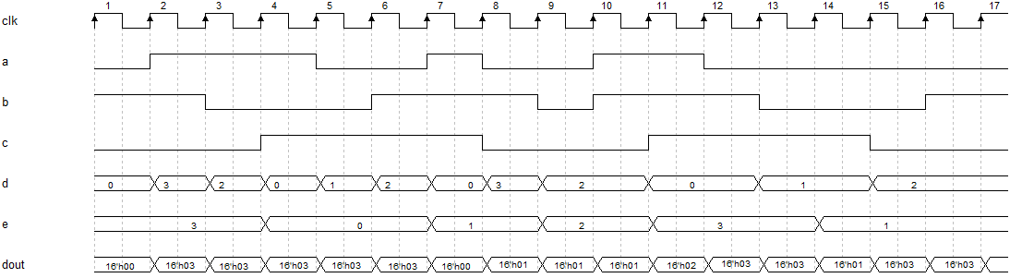

C:

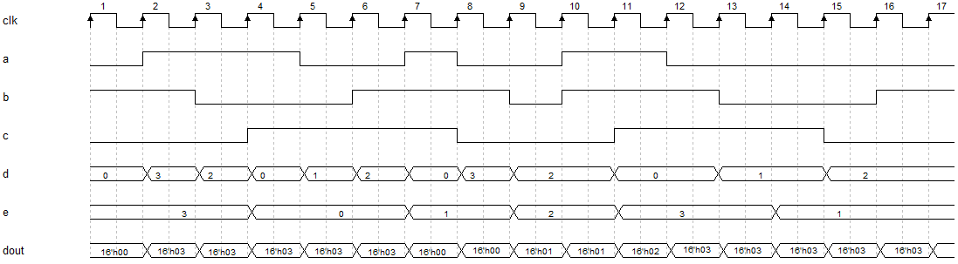

D:

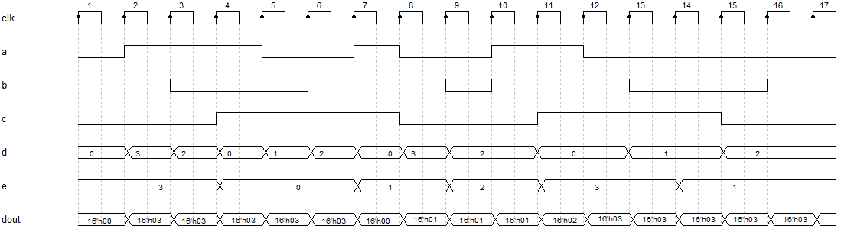

二. 下面是练习20波形，其中有3个空缺，请按顺序写出他们的值：（填空题）

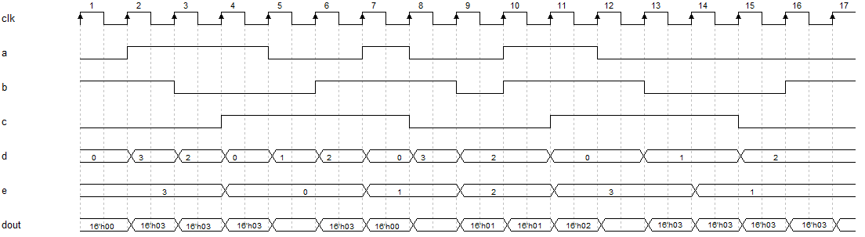

16’h03 16’h00 16’h02